Pressemitteilung vom 01. März 2019

Immobilien-Ausstellung der Sparkasse Mülheim an der Ruhr: Hier kommen Angebot und Nachfrage zusammen
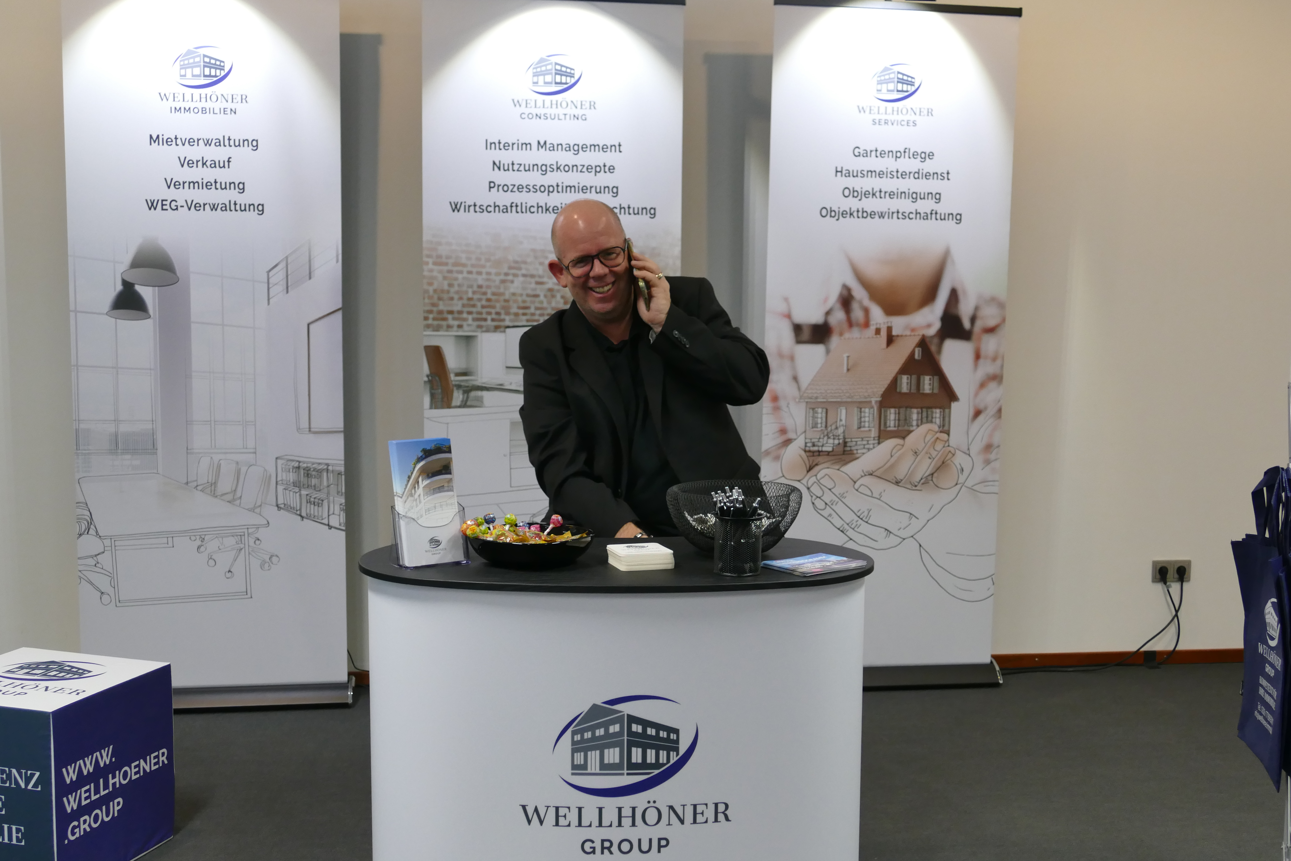

Als vielseitiger Dienstleister im Immobilienbereich ist für mich die Vernetzung in der Region von großer Bedeutung. Ich nehme daher gerne erneut als Aussteller an der Immobilienmesse der Sparkasse Mülheim teil, die Angebot und Nachfrage zusammenbringt und eine ideale Plattform darstellt, um das Portfolio meines Unternehmens, die Bereiche Immobilienconsulting, Immobilienvermittlung, Immobilienverwaltung und Facility Services, vorzustellen. Darüber hinaus ist dies eine gute Gelegenheit, die neuesten Geschäftsentwicklungen bekannt zu machen. Beispielsweise, dass Wellhöner Immobilienmanagement seit kurzem, als eines von nur rund 12 Unternehmen der Branche im Ruhrgebiet, zertifizierter Immobilienmakler ist.

Das Unternehmen
Die Wellhöner Group vereint als Dachmarke die vier Geschäftsbereiche der zugehörigen Kommanditgesellschaften. Es handelt sich um die Bereiche Immobilienconsulting, Immobilienvermittlung, Immobilienverwaltung und Facility Services. Aus der bisherigen Einzelunternehmung wurden 2017 die vier Geschäftsfelder herausgearbeitet und mittels der neu gegründeten KGs unter der Marke Wellhöner Group abgebildet.
Der geschäftsführende Gesellschafter Marcus Wellhöner ist bereits seit 25 Jahren in der Immobilienwirtschaft tätig. Er verfügt über umfangreiche Erfahrungen als Manager von Wohn-, Gewerbe- und Handelsimmobilien. Daneben ist er seit einigen Jahren als Berater und Interim Manager von Immobilienunternehmen aktiv. Zu seinen Kunden zählen unter anderem Privatpersonen, Hausverwaltungen und börsennotierte Bestandshalter.
Marcus Wellhöner hat seine Ausbildung zum Immobilienkaufmann bei einem der angesehensten Immobilienunternehmen Deutschlands absolviert und eine Weiterbildung zum Betriebswirt angeschlossen. Weitere berufliche Stationen, u.a. als Führungskraft im Angestelltenverhältnis, führten ihn zu den namhaften Marktteilnehmern in der Immobilienbranche.
Marcus Wellhöner verfügt über ein bundesweites Netzwerk an Partnern. Ebenso steht ihm am Standort seiner Heimatstadt Mülheim an der Ruhr ein fünfköpfiges Team zur Seite, das eigentümerorientierte Verwaltung umsetzt.

